Actividades propuestas.
Enlaces.
1. Busque la lista de atributos admitidos para la etiqueta <area>.
- ALT
- SHAPE
- COORDS
- HREF
- TARGET
- DOWNLOAD
- PING
- REL
- REFERRERPOLICY

2. Indica para que sirven estas etiquetas: <details>, <mark>, <summary>, <hr>. Pon ejemplos.
Details: Es usado como un widget de revelación a través del cual el usuario puede obtener información adicional.
Mark: Representa un texto marcado o resaltado como referencia o anotación, debido a su relevancia o importancia en un contexto particular.
Summary: Representa un resumen, título o etiqueta para los contenidos de un elemento details.
Hr: Representa un cambio de tema entre párrafos.

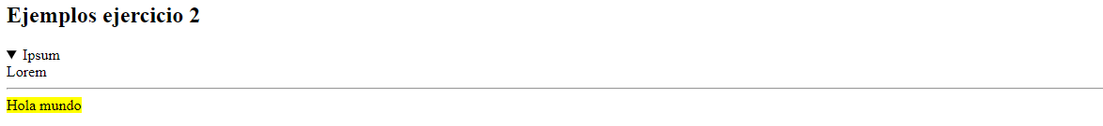
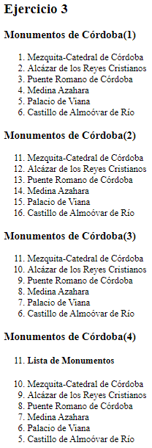
3. Crea un documento que incluya:
1. Una lista ordenada de monumentos de Córdoba.
2. La lista anterior empezando en el número 11.
3. La lista anterior invertida.
4. La lista anterior con el título: “Lista de monumentos”.

4. Crea un documento HTML que genere la salida de la imagen:
